Памятка:
Консультация 2 - Переменные, типы данных и преобразования в C#
Переменная — именованная область памяти, в которой хранится значение определённого типа. Тип определяет: какие значения можно хранить, сколько памяти занимает значение, какие операции допустимы. В C# тип указывается при объявлении и (в большинстве случаев) не меняется.

Правила именования: буквы, цифры, _, не начинается с цифры; camelCase для локальных переменных и PascalCase для типов и методов; имена осмысленные (userCount, а не x).
Значимые типы (value types) — хранят само значение «на месте». При присваивании значение копируется. Примеры: int, double, bool, char, decimal, struct, enum.
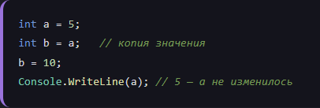
Ссылочные типы (reference types) — хранят ссылку на объект в куче. При присваивании копируется ссылка, а не объект. Примеры: string, массивы, классы, object. string — ссылочный, но неизменяемый (immutable): операции создают новую строку.
Основные типы данных:
Наименование | Размер
byte | 0…255, 1 байт;
short | 32 768…32 767, 2 байта;
int | ≈ ±2,1 млрд, 4 байта;
long | ≈ ±9,2·10¹⁸, 8 байт.
int—тип по умолчанию для целых литералов;
суффикс L — для long (long x = 10L;).
Числа с плавающей точкой:
Наименование | Описание
float | (суффикс f) — 7 значащих цифр;
double | ~15–17 значащих цифр, тип по умолчанию для дробных литералов;
decimal | (суффикс m) — точные десятичные вычисления, используется для денег.
double/float хранят приближение, поэтому 0.1 + 0.2! = 0.3; для финансов — только decimal.
Остальные:
Наименование | Описание
bool | true/false, без приведения к числу;
char | один символ в одинарных кавычках ('A', '5', '\n');
string | последовательность символов в двойных кавычках,  null допустим.
object | базовый для всех типов;
var | не тип, а вывод типа компилятором;
dynamic | на базовом уровне не нужен;
Объявление и инициализация:
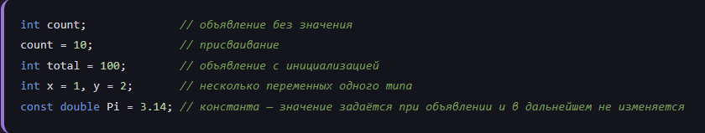
Локальные переменные обязаны быть инициализированы до использования — компилятор это проверяет (в отличие от полей класса, которые получают значение по умолчанию).
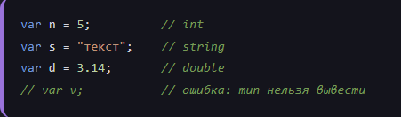
var полезен при длинных типах, но злоупотреблять им не стоит там, где тип неочевиден из правой части.
Неявное преобразование — безопасное, без потери данных, выполняется автоматически:
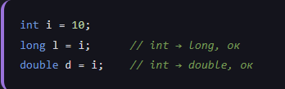
Явное преобразование (приведение) — может привести к потере данных, требует указания типа в скобках:
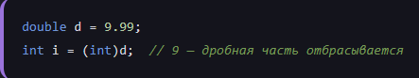
При переполнении (например, (byte)300) результат «заворачивается» — есть checked/unchecked, но на базовом уровне достаточно знать о риске.
Преобразование строк:
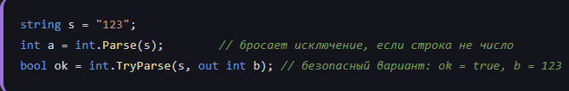
Отличия Convert/TryParse:
Наименование | Описание
Convert | удобен при работе с object, null (Convert.ToInt32(null) вернёт 0, а int.Parse(null) бросит исключение)
TryParse | TryParse предпочтителен, когда данные приходят извне (ввод пользователя, файл)
Приведение ссылочных типов (as, is) — подробно на теме ООП.

Работа с вводом пользователя:

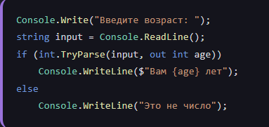

Ссылка на сайт

